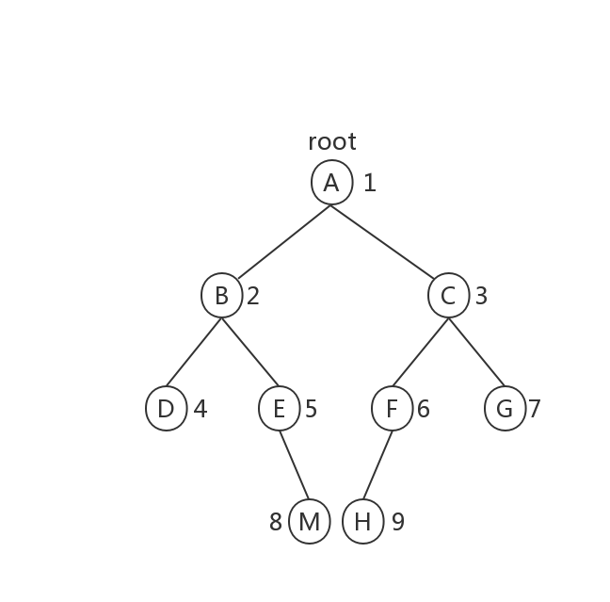

测试程序的二叉树如上图所示，保存在文件filename中。

A,B,C,D,E,F,G,M,H为各结点关键字，1,2,3,4,5,6,7,8,9为对应的结点数据域。

创建二叉树输入时应该按照带空子树的前序序列的顺序，结点不为空时先输入关键字后输入数据域，‘#’表示该结点为空。以图中二叉树为例，其带空子树的前序为ABD##E#M##CFH###G##，输入时应输入A 1 B 2 D 4 # # E 5 # M 8 # # C 3 F 6 H 9 # # # G 7 # # （每输入一个值按一个回车或空格）。

前序遍历：ABDEMCFHG

中序遍历：DBEMAHFCG

后序遍历：DMEBHFGCA

按层遍历：ABCDEFGMH